Консультация для родителей подготовительной группы «Играем в выдающихся математиков»
Цель: познакомить родителей с игровыми способами развития навыков счета, логического мышления, воображения.
Оборудование: счетные палочки, спички, конфеты, орешки, нарисованные на листе круги и все, что есть под рукой для игр.
Математика в повседневной домашней жизни встречается всюду. Важно ненавязчиво, в игровой форме, привлекать внимание ребенка к таким предметам, которые в обычных условиях его не интересуют. Их можно включить в игровое пространство. В игре ребенок начинает незаметно для себя решать учебные задачи.

«Посчитаем»
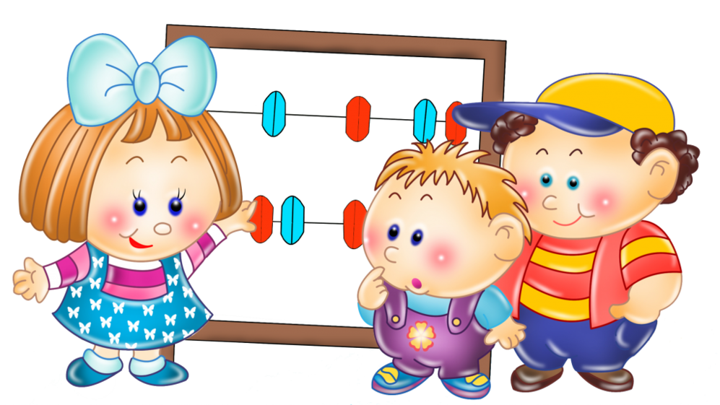
Утром спросите у ребенка, сколько щеточек стоит с стаканчике в ванной комнате? Почему? (Нас трое и щеток три.) Какая щетка самая большая?
Сели завтракать. Спросите, чего на столе больше, вилок или ложек? Сколько чашек? Положи в каждую чашку по чайной ложке. Чего больше, чего меньше?
Пришли в поликлинику. У кабинета врача большая очередь. Чтобы отвлечься от скучного ожидания, можно предложить:
« Логические задачки»
1. Дети лепили снежную бабу. После прогулки на батарее сохло 8 мокрых варежек. Сколько было детей?
2. Из дупла выглядывало 6 беличьих хвостиков. Сколько белок в дупле?
3. Дед, бабка, внучка, Жучка, кошка и мышка вытянули репку. Сколько глаз увидело репку?

4. Бревно распилили на три части. Сколько сделали распилов?
5. Из-под ворот видно 8 кошачьих лап. Сколько кошек во дворе?

«У кого больше…»
… лап - у кошки или попугая?
… хвостов - у собаки или лягушки?
… ушей - у мышки или свинки?
… глаз - у змеи или крокодила?

«Какое число я пропустила?»
Взрослый называет ряд чисел в быстром темпе от 1 до 20, от 7 до 16. Пропускается одно из чисел. Ребенку надо назвать пропущенное.

«Что выше?»
Дом или забор? Слон или крокодил? Стол или стул? Горка или песочница?
Грузовик или легковая машина?

«Кого больше?»
Чего в реке больше - рыбы или окуней?
Кого у вас в группе больше – детей или мальчиков?
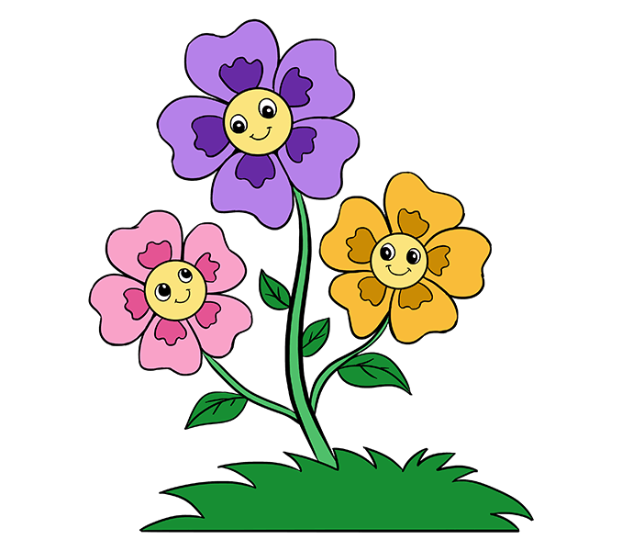
Чего на клумбе больше – цветов или тюльпанов?
Кого в зоопарке больше – животных или медведей?
Чего в квартире больше – мебели или стульев?
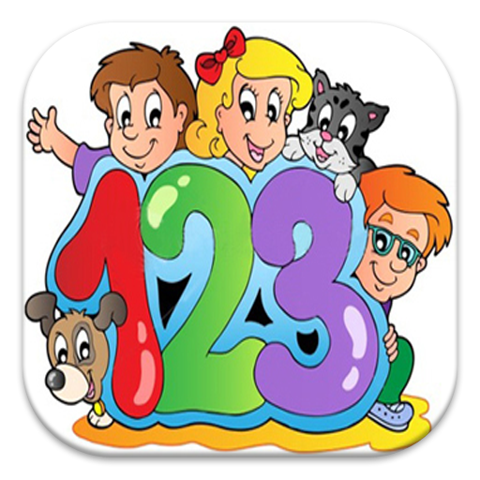
Меня зовут Леной. У моего родного брата только одна сестра. Как ее зовут?

«Назови число»
Назови число от 3 до 7, от 9 до 12, от 14 до 5. Какое число стоит перед 6? Какое число стоит после 8?
Если к моему числу прибавить 1, то получится 10. Какое число я задумала?
Я к числу 3 прибавила 1 и вычла 1. Сколько стало?

«Истинно или ложно»
В математике есть понятия истинное высказывание и ложное высказывание. Истинно ли мое высказывание?
Все кошки полосаты.
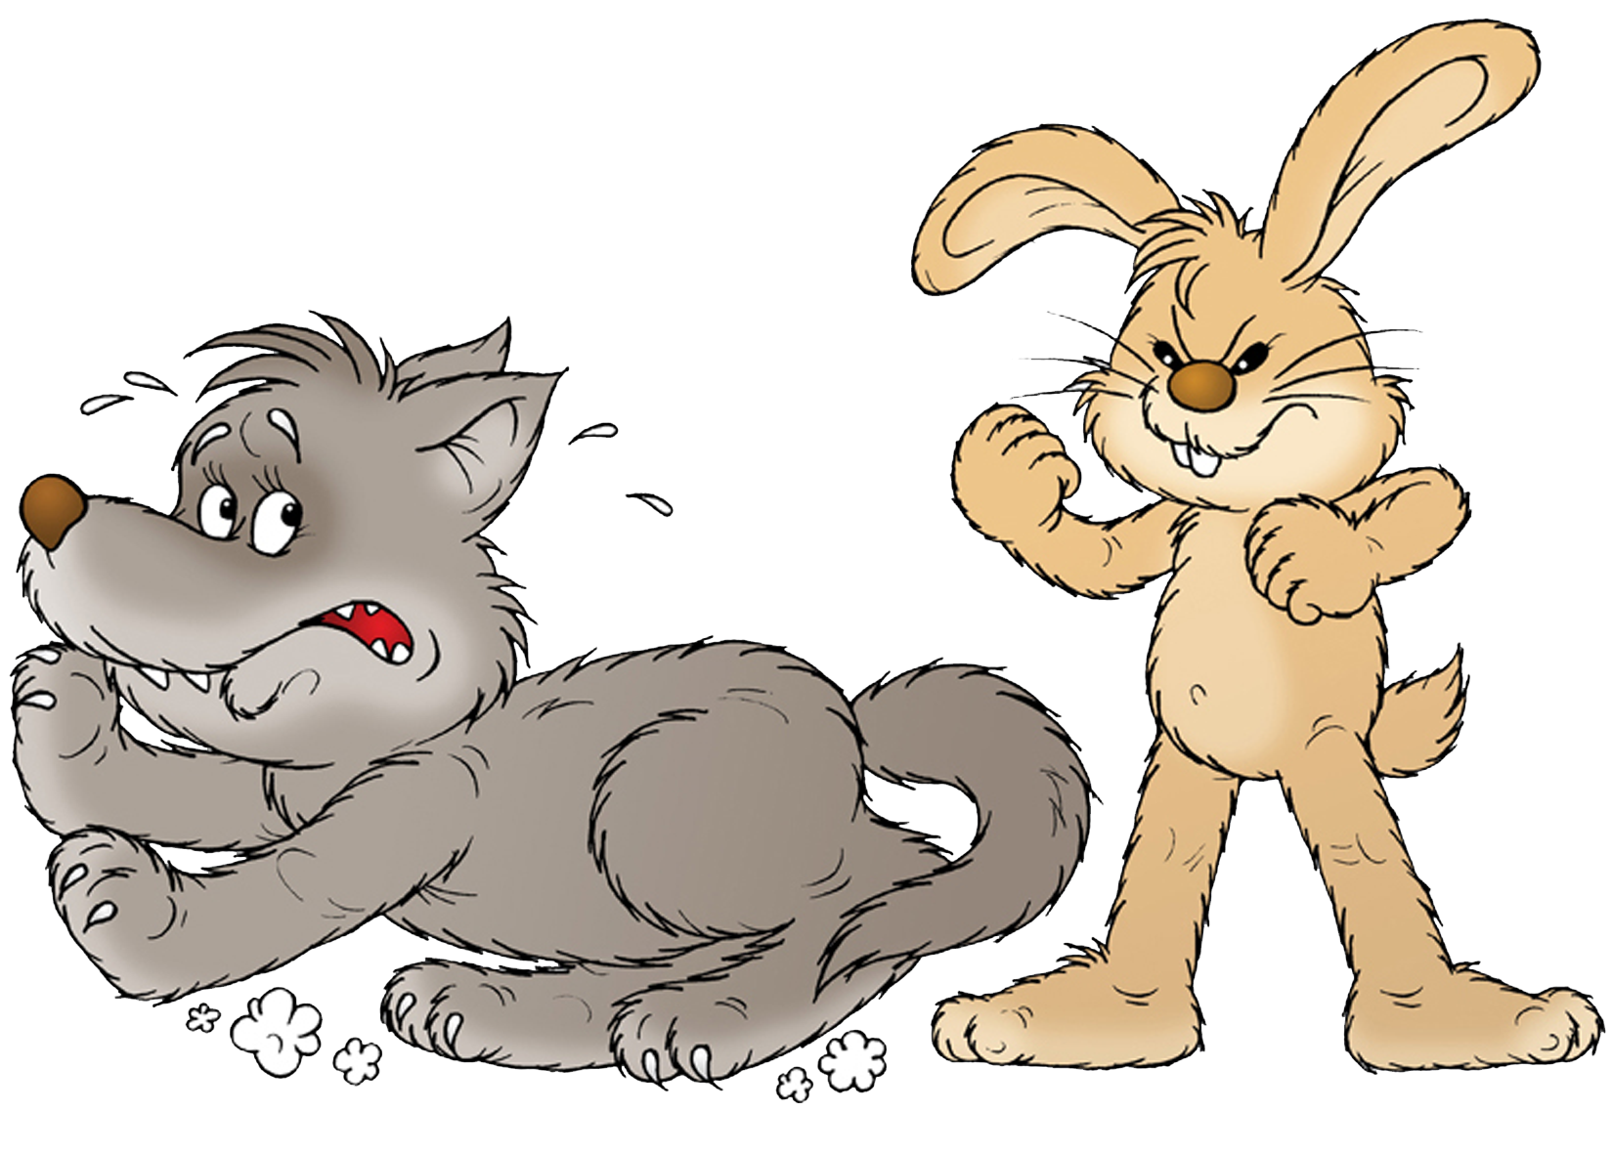
Я такая сильная, что могу поднять слона.
Заяц съел на обед волка.
На яблоне выросли бананы.
На елке сливы не растут.

«Посмотри вокруг»
Что бывает прямоугольной формы?
Что бывает круглое?
Что бывает треугольное?
«Домашние игры»
Дома можно между делами вовлекать ребенка в следующие упражнения.
- Который по счету? На полке стоят игрушки. Кто стоит первым? Третьим? Кто стоит между вторым и четвертым? Кто второй справа? Кто самый высокий? Кто самый низкий? Если мы их повернем так, чтобы они смотрели в правую сторону, кто теперь будет первым? Пятым?
- Игра с палочками. Можно играть со счетными палочками, спичками или зубочистками, предварительно отломив у спичек головки с серой

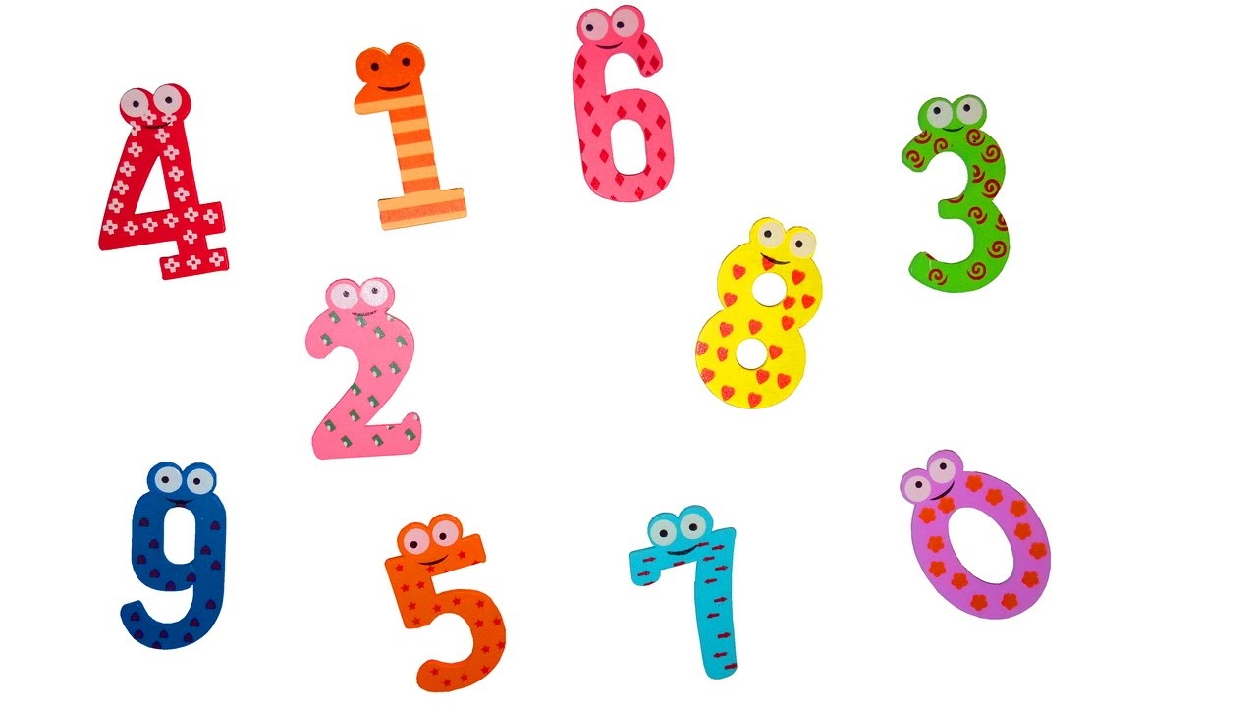
«Игры на состав числа»
Одной из наиболее трудных и значимых тем по математике является состав числа из двух меньших чисел. Можно в игровой форме закреплять знания по этой теме.
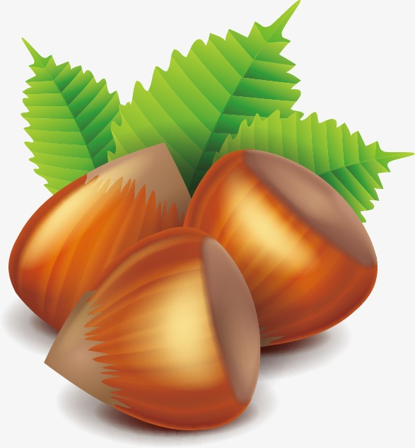
- Упражнение с орешками. Возьмите шесть орешков. Зажмите в одной руке два, а в другой четыре. Варианты задания: 3 и 3, 1 и 5. Покажите ребенку, сколько в одной руке орешков, пусть он сам догадается, сколько в другой. Накройте несколько орешков стаканчиком. Сколько видно? Сколько под стаканчиком?

